Тестові завдання для підготовки до тематичного оцінювання за темою: «Україна в роки Першої Світової війни»
Завдання з вибором однієї правильної відповіді:
- Вкажіть хронологічні межі Першої Світової війни:
А. 1914 – 1916 рр.
Б. 1914 – 1915 рр.
В. 1914 – 1918 рр.
Г. 1913 – 1917 рр.
2. Хто став першим головою СВУ (Союз визволення України):
А. В. Дорошенко
Б. Д. Донцов
В. А. Жук
Г. Ю. Бачинський
3. В якому році виникла і хто очолив ГУР (Головну українську раду):
А. 1917 р., Симон Петлюра
Б. 1916 р., Юліан Романчук
В. 1914 р., Кость Левицький
Г. 1915 р., Володимир Винниченко
4. Назвіть історичного діяча:
Перший командант легіону УСС ( Українських січових стрільців) в 1914 – 1915 рр. В повоєнний період очолював товариство «Просвіта». Співзасновник УНДО.
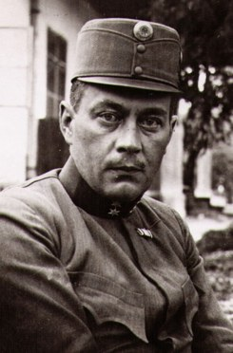
А. Григорій Коссак
Б. Вільгельм Франц фон Габзбург – Лотрінген (Василь Вишиваний)
В. Михайло Галущинський
Г. Андрій Жук

5. Назвіть історичного діяча:
Австрійський ерцгерцог, полковник легіону УСС (Українських січових стрільців), полковник армії УНР.
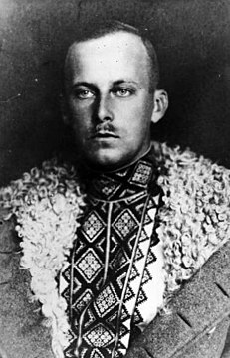
А. Григорій Коссак
Б. Вільгельм Франц фон Габзбург – Лотрінген (Василь Вишиваний)
В. Михайло Галущинський
Г. Андрій Жук
6. Назвіть історичного діяча:
Український громадсько – політичний діяч. Секретар СВУ(Союзу визволення України), дипломат Української Держави, УНР, публіцист.
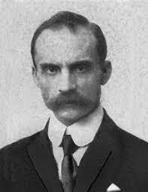
А. Григорій Коссак
Б. Вільгельм Франц фон Габзбург – Лотрінген (Василь Вишиваний)
В. Михайло Галущинський
Г. Андрій Жук

7. Назвіть історичного діяча:
Командант УСС, командант УГА. Репресований радянською / совєтською владою.
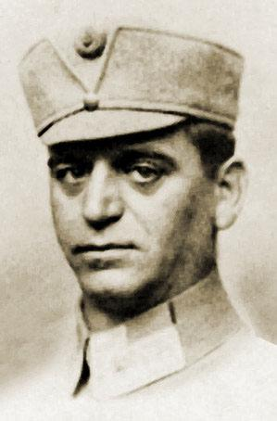
А. Григорій Коссак
Б. Вільгельм Франц фон Габзбург – Лотрінген (Василь Вишиваний)
В. Михайло Галущинський
Г. Андрій Жук
8. Примусове, за наказом органів державної влади, виселення осіб або груп населення за межі постійного проживання – це:
А. Інтернування
Б. Геополітика
В. Депортація
Г. Агресія
9. Тимчасове захоплення збройними силами однієї держави території іншої держави – це:
А. Світова війна
Б. Імперіалізм
В. Національна революція
Г. Окупація
10. Установіть хронологічну послідовність, вказавши роки воєнних кампаній:
А. Горлицький прорив
Б. Луцький (Брусиловський) прорив
В. Галицька битва
Г. Червневий наступ
1 – ; 2 - ; 3 - ; 4 - .

11. Установіть відповідність:
1. СВУ (Союз визволення України)  2. ГУР (Головна українська рада)  3. ТУП (Товариство українських поступовців)  4. Карпато-руський визвольний комітет | А. «Маніфест», заклик до об'єднання українських земель під владою Австро – Угорщини, формування легіону УСС (Українських січових стрільців)  Б. «Наша платформа», за відокремлення України від Росії, самостійна Українська держава у формі конституційної монархії.  В. Заклик до встановлення російської влади в Галичині та «возз’єднання» українських земель у складі Російської імперії.  Г. «Наша позиція», виступ проти підтримки будь-якої з воюючих сторін у Першій світовій війні, заклик до нейтралітету.

- - ; 2. - ; 3. - ; 4. - .

12. Виберіть три правильні відповіді із семи запропонованих до завдання.
Вкажіть заходи російського окупаційного режиму на західноукраїнських землях в 1914-1915 рр.:
- Створено військове Галицько-Буковинське генерал-губернаторство.
- Політика «російщення», закриття українських гімназій, газет, журналів.
- Дозвіл на діяльність «Просвіт», спортивних та молодіжних організацій.
- Застосування депортації, репресій щодо українських громадських діячів.
- Сприяння діяльності УГКЦ.
- Окупаційна адміністрація на чолі з Бобринським прагнула врахувати інтереси місцевого населення.
- Російська окупаційна адміністрація досягла поставлених цілей.

Ключ: 1-В; 2-Б; 3-В; 4-В; 5-Б; 6-Г; 7-А; 8-В; 9-Г; 10 – 1В 1914р., 2А 1915р., 3Б 1916р., 4Г 1917р.; 11 - 1Б, 2А, 3Г, 4В; 12 - 1, 2, 4.

